INDICAÇÃO Nº 2095/2021

Excelentíssimo Senhor Presidente

Ementa: Realizar Operação “Tapa-Buraco” na Rua Ângelo Antônio Schiavinato esquina com Rua Vicente Rossi – Residencial São Luiz.

INDICAMOS a Excelentíssima Prefeita Municipal de Valinhos, Senhora Lucimara Godoy Vilas Boas, obedecendo aos termos regimentais vigentes, dentro das formalidades legais e ouvido o esclarecido Plenário, que proceda a estudos e tome as legais e cabíveis providências, objetivando-se a realizar Operação “Tapa-Buraco” na Rua Ângelo Antônio Schiavinato esquina com Rua Vicente Rossi – Residencial São Luiz.

JUSTIFICAVA

No local acima mencionado existe um buraco de grandes proporções, prejudicando o bom andamento do trânsito, fazendo-se necessário a manutenção urgente.

Anexo, fotos.

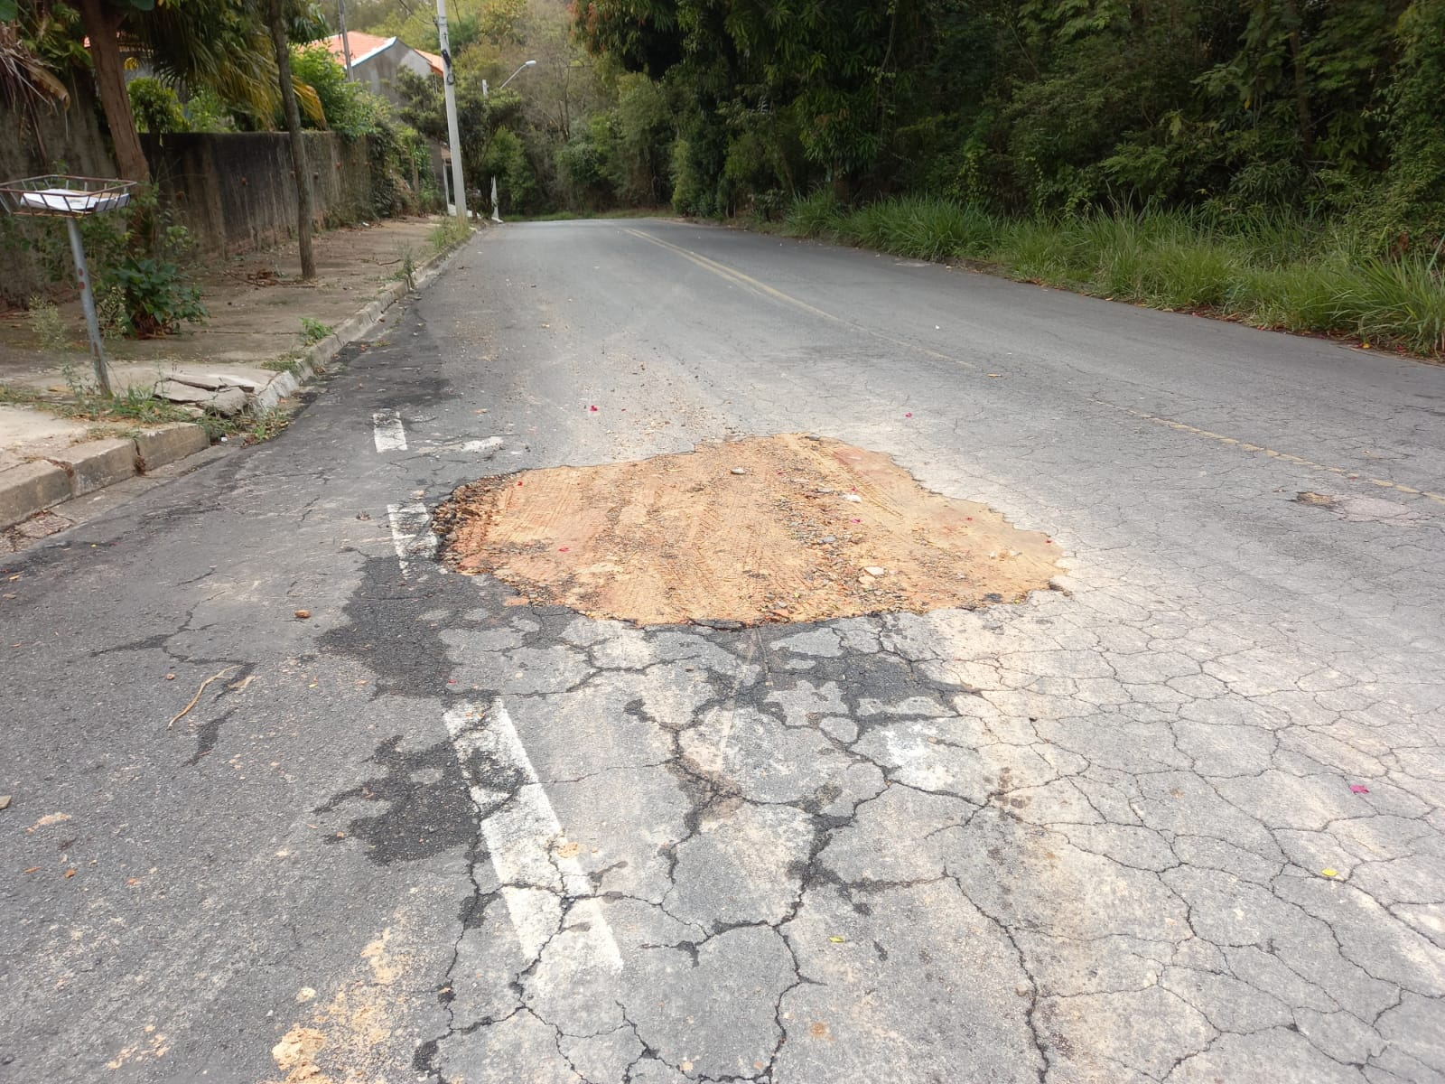

Diante do exposto, solicitamos a Senhora Prefeita Municipal, que estude com atenção esta nossa proposição e que na medida do possível procure atendê-la.

Valinhos, 22 de outubro de 2021.

______________________
FÁBIO DAMASCENO
Vereador

